1. YÊU CẦU VÀ MONG ĐỢI NGƯỜI DÙNG
1.1 Khái quát
Người dùng khi sử dụng hệ thống quản lý ra vào các tòa nhà phải hỗ trợ quy trình xác thực, giám sát và thống kê hoạt động ra vào một cách nhanh chóng, chính xác và đảm bảo tính bảo mật cần thiết trong môi trường quân sự.
1.2 Các nhóm người dùng chính
- Người dùng thông thường (User): Cán bộ, giảng viên, học viên quân sự, học viên dân sự, khách ra vào tòa nhà, sử dụng thẻ ra vào hoặc mã QR.
- Quản trị viên hệ thống (Administrator): Cán bộ phụ trách giám sát, cấu hình thiết bị, quản lý dữ liệu và phân quyền người dùng.
- Thiết bị phần cứng (Hardware Devices): Đầu đọc thẻ, máy quét– là các thực thể tương tác trực tiếp với người dùng và hệ thống trung tâm.
1.3 Mong đợi của người dùng
Tính hiệu quả | - Xác thực nhanh (<= 2s)  - Cập nhật và phản hồi kịp thời khi có thay đổi thẻ hoặc quyền truy cập
Tính an toàn và bảo mật | - Chỉ có người có thẻ hợp lệ mới được ra vào  - Mọi hoạt động đều được ghi nhận, theo dõi và truy vết khi cần thiết.
Tính tiện dụng | Giao diện thân thiện, dễ thao tác
Tính mở rộng | Hệ thống có thể mở rộng khi có bổ sung tòa nhà, thiết bị hoặc người dùng.

1.4 Các yêu cầu chức năng cơ bản
Tác nhân | Chức năng | Mô tả
Người dùng | Xác thực ra/ vào | Quét thẻ để ra/ vào
Người dùng | Cấp/ cấp lại thẻ | Gửi yêu cầu cấp mới, thay thế hoặc khóa thẻ
Quản trị viên | Quản lý thẻ | Cấp, sửa, xóa thẻ
Quản trị viên | Quản lý thiết bị | Cấu hình, giám sát hoạt động
Quản trị viên | Báo cáo hệ thống | Tạo, xuất báo cáo theo tháng
Hệ thống | Kiểm soát truy cập | Xác thực, gửi tín hiệu điều khiển thiết bị
2. MÔ TẢ YÊU CẦU SỬ DỤNG DỮ LIỆU
2.1 Các loại dữ liệu chính
Nhóm dữ liệu | Mô tả
Dữ liệu người dùng | Tên, vai trò
Dữ liệu thẻ | Mã thẻ, trạng thái thẻ, loại thẻ
Dữ liệu ra/vào | Thời điểm, vị trí, thiết bị, trạng thái thực
Dữ liệu cấu hình | Thông tin tòa nhà, thiết bị, phân quyền, log hệ thống

2.2 Yêu cầu dữ liệu
Phần tử | Mô tả | Tần suất | Bảo mật
Card_ID | Mã định danh duy nhất của thẻ | Ghi nhận mỗi lượt ra/ vào | Mã hóa (AES..)
Access_Log | Lịch sử ra/ vào ( thời gian, trạng thái) | Khoảng 5000 bản ghi/ ngày | Ghi nhật ký audit
Device_Config | Thông tin cấu hình thiết bị | Thay đổi khi bảo trì | Chỉ quyền admin

3. MÔ TẢ CÔNG NGHỆ VÀ THIẾT BỊ SỬ DỤNG
3.1 Thành phần phần cứng
Loại thiết bị | Mô tả | Ghi chú
Máy chủ (Server) | Chạy phần mềm quản lý, lưu trữ dữ liệu, xử lý xác thực | Cấu hình tối thiểu: CPU 8 nhân, RAM 16GB, SSD 512GB
Máy trạm (Workstation) | Quản lý cấu hình, giám sát báo cáo | Cấu hình tối thiểu: CPU 4 nhân, RAM 8GB
Đầu đọc thẻ RFID | Ghi nhận mã thẻ ra/vào, gửi về server qua TCP/IP | Hỗ trợ chuẩn ISO/IEC 14443
Camera giám sát | Ghi hình tại điểm ra vào | Tích hợp để đối chiếu log xác thực

3.2 Thành phần phần mềm
Nhóm | Mô tả | Thực tế
Phần mềm hệ thống | Quản lý phần cứng và tài nguyên | Windows Server 2022
Phần mềm ứng dụng | Giao diện người dùng, xử lý nghiệp vụ | Ứng dụng WinForms
Phần mềm cơ sở dữ liệu | Lưu trữ thông tin và nhật ký hệ thống | SQL Server 2022
Phần mềm bảo mật | Mã hóa, tường lửa, chống truy cập trái phép | BitLocker, Firewall nội bộ

3.3 Kiến trúc hệ thống
Hệ thống được thiết kế theo mô hình Client–Server ba tầng (3-Tier Architecture):
- Tầng giao diện (Presentation Layer): Giao diện người dùng (WinForms/Web).
- Tầng nghiệp vụ (Business Logic Layer): Xử lý logic xác thực, phân quyền, báo cáo.
- Tầng dữ liệu (Data Layer): Quản lý và lưu trữ dữ liệu trong SQL Server.

4.Khảo sát
KẾ HOẠCH PHỎNG VẤN
Địa điểm | Tầng 2-S5, khu A – Học viện Kỹ thuật Quân sự
Đối tượng | Các cán bộ phụ trách An ninh an toàn của học viện, Ban Tác chiến học viện.
Chương trình | 1.Giới thiệu mục đích, xin phép phỏng vấn  2.Trao đổi theo các câu hỏi dưới đây  3.Tổng hợp nhận xét, cảm ơn người tham gia
Câu 1. Hệ thống vào/ra tại khu A hiện nay có những gì nổi bật?  Câu 2. Sự ra/vào của cán bộ, học viên và khách được phân biệt như thế nào?  Câu 3. Một số thời điểm sẽ cần phải xem lại lịch sử ra/ vào, vậy có thực sự tiện khi tra cứu thông tin không?  Câu 4. Khi có sự cố (thẻ lỗi, nhiều người không có thẻ, thẻ hết thời hạn sử dụng), thì cách giải quyết là gì?  Câu 5. Theo anh/chị, những khó khăn của hệ thống hiện nay là gì? Đề xuất? | 3 phút  3 phút  2 phút  4 phút
  3 phút
Tổng thời gian: 15 phút

PHIẾU PHỎNG VẤN
Người hỏi | Người được hỏi
Câu hỏi:  Câu 1. Hệ thống vào/ra tại khu A hiện nay có những gì nổi bật? | Câu trả lời:  Hiện tại khu A đang bố trí lực lượng vệ binh giám sát ra vào kết hợp camera tại các cửa chính. Mỗi cán bộ, học viên đều có thẻ cá nhân để nhận dạng và xác thực trước khi ra/ vào, khi ra vào chỉ cần đưa thẻ cho lực lượng kiểm soát kiểm tra.  Tuy nhiên, việc ghi nhận, kiểm soát thông tin ra/vào còn triển khai thủ công. Ngoài ra, vẫn có thể check camera cho khách khi cần xác minh một vụ việc nào đó có liên quan.
Câu 2. Sự ra/vào của cán bộ, học viên và khách được phân biệt như thế nào | Cán bộ, học viên: sử dụng thẻ học viên hoặc thẻ chứng minh sĩ quan để phân biệt ra vào. Khách: chưa có thẻ tạm, khi vào cần xuất trình giấy giới thiệu hoặc nhờ cán bộ học viện đưa vào được xác nhận tại bàn bảo vệ.  Hệ thống hiện tại chưa tự động phân biệt loại người dùng (cán bộ, học viên, khách) qua thẻ theo dạng tự động.
Câu 3. Một số thời điểm sẽ cần phải xem lại lịch sử ra/ vào, vậy có thực sự tiện khi tra cứu thông tin không? | Không tiện lắm. Vì lượng người ra/vào là rất lớn, nhiều loại và khó kiểm soát, chưa có phần mềm tự động và tổng hợp chung. Muốn tra cứu thì phải mở sổ thủ công, dò theo ngày giờ hoặc tên người.  Hơn nữa, gần đây học viện có nhiều vụ việc xảy ra mất an toàn nên việc tả cứu hay rà soát thông tin ra/vào gặp khá nhiều cản trở.
Câu 4. Khi có sự cố (thẻ lỗi, nhiều người không có thẻ, thẻ hết thời hạn sử dụng), thì cách giải quyết là gì? | Thẻ lỗi hoặc hết hạn hiện phải trực tiếp gọi cán bộ Học viện khác ra xác nhận và phải xuống phòng hành chính xin cấp lại thẻ ( khá lâu). Ghi nhận quá nhiều người buộc nhóm người phải cử đại diện chứng minh và cho phép ra/ vào hợp lệ.
Câu 5. Theo anh/chị, những khó khăn của hệ thống hiện nay là gì? Đề xuất? | Thẻ tích hợp từ còn chưa phổ biến, trên thẻ còn tích hợp quá nhiều thông tin, báo cáo kiểm soát ra vào chưa có dữ liệu chứng minh rõ ràng, còn thủ công nhiều bước. Độ phản hồi hệ thống nhiều khi gặp lỗi khiến nguy cơ mất an toàn dễ xảy ra hơn.  Xây dựng hệ thống quản lý thẻ tập trung, có thể kiểm tra tình trạng, hạn sử dụng và tự động cảnh báo.  Định kỳ kiểm tra, bảo trì đầu đọc thẻ và cập nhật phần mềm để đảm bảo hoạt động ổn định  Có thể nghiên cứu phân quyền linh hoạt (cán bộ, học viên, khách, kỹ thuật viên...) để kiểm soát ra/vào phù hợp từng khu vực.
Bình luận

Mô hình hóa chức năng

Biểu đồ phân rã chức năng
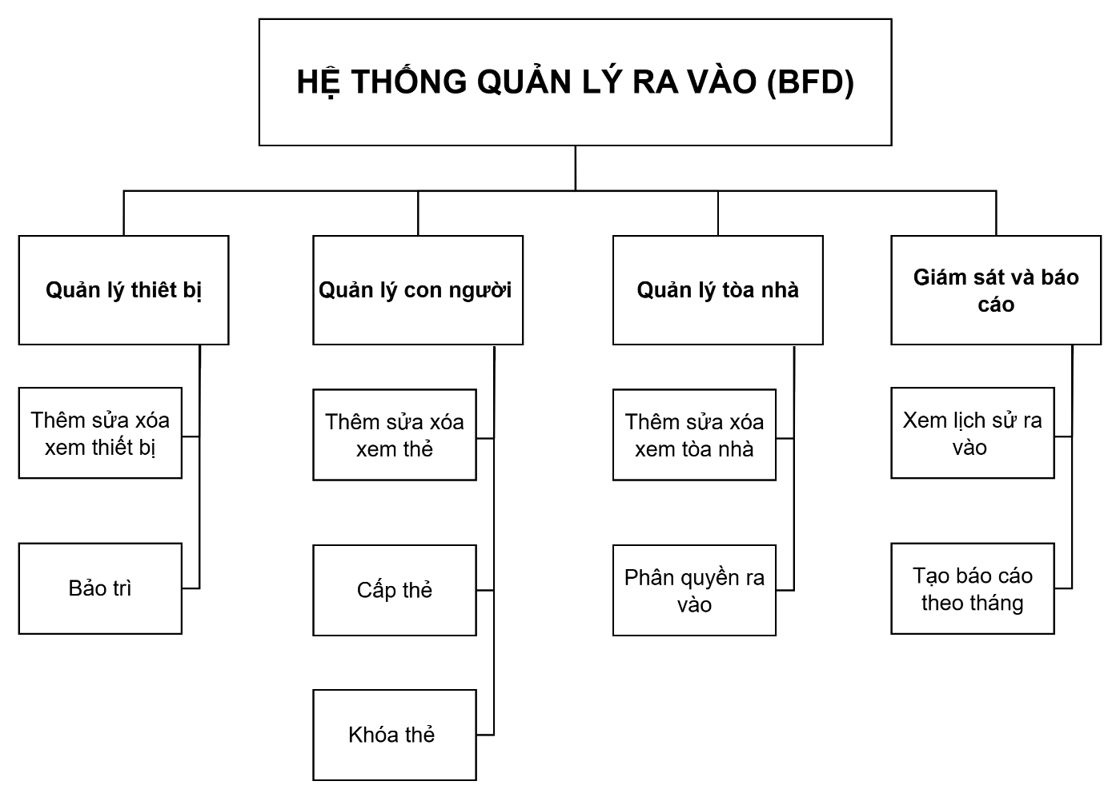

Biểu đồ luồng dữ liệu

Biểu đồ luồng dữ liệu ngữ cảnh
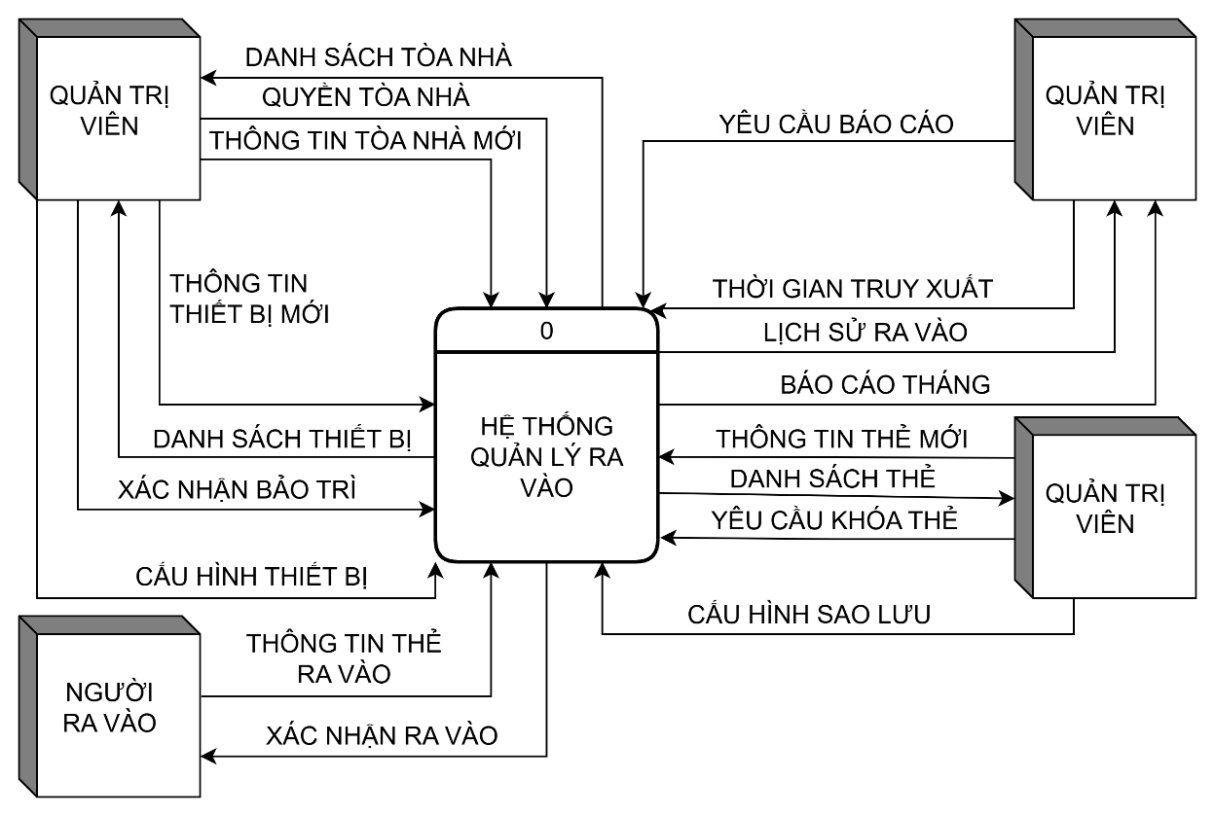

Biểu đồ luồng dữ liệu mức 0
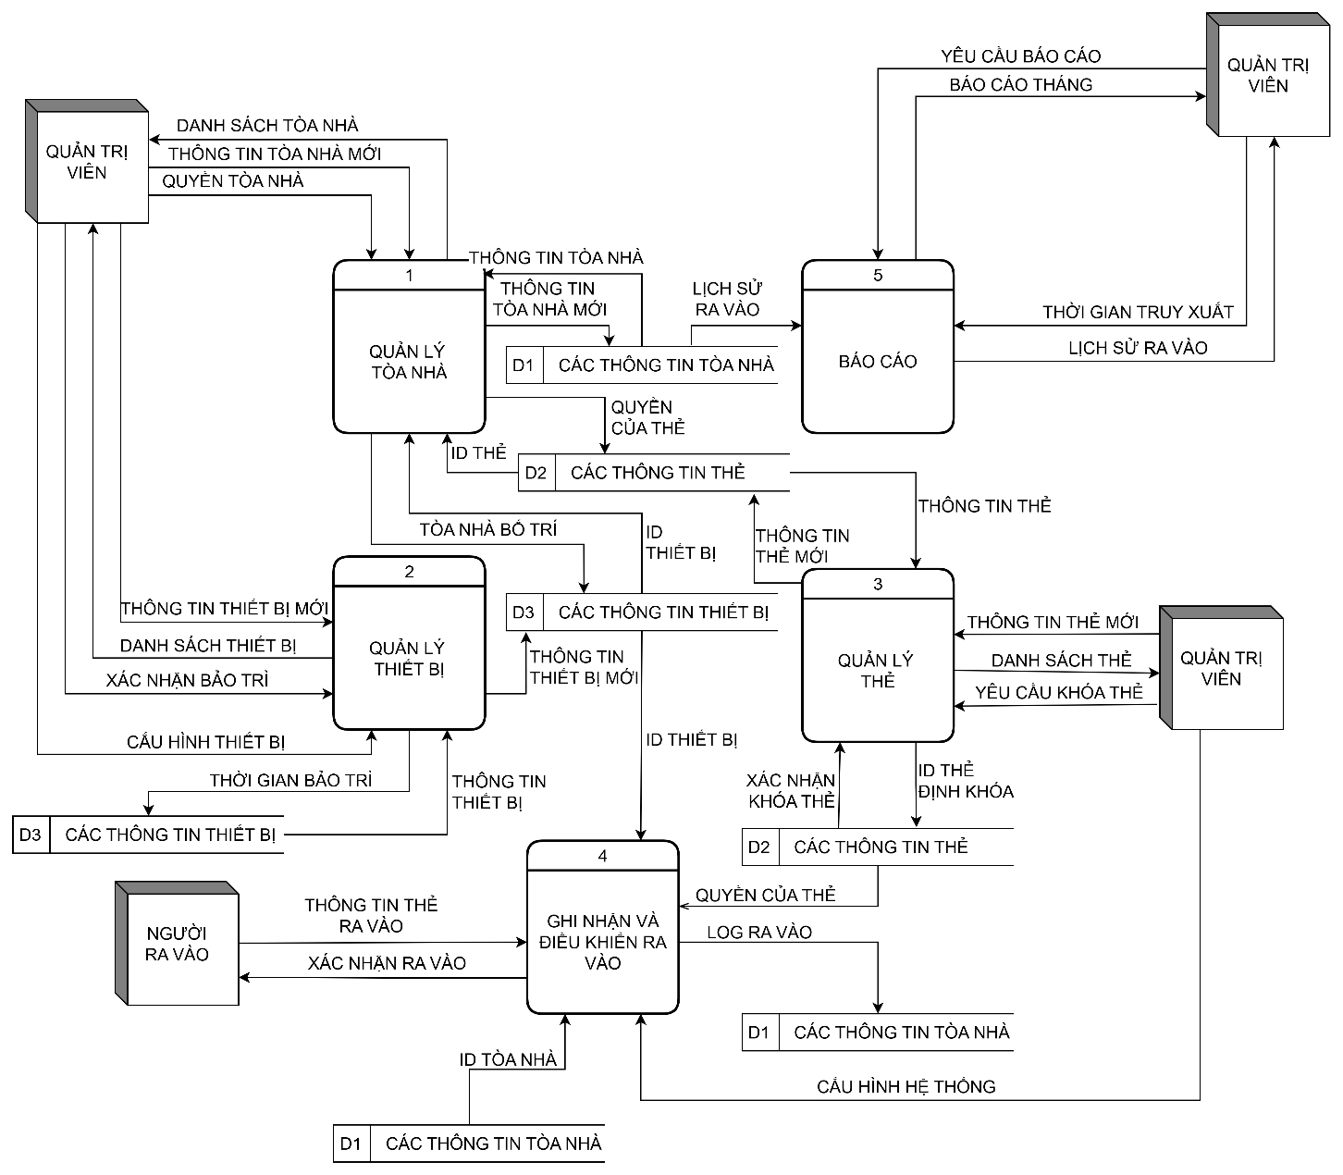

Biểu đồ luồng dữ liệu mức 1 - Quản lý tòa nhà
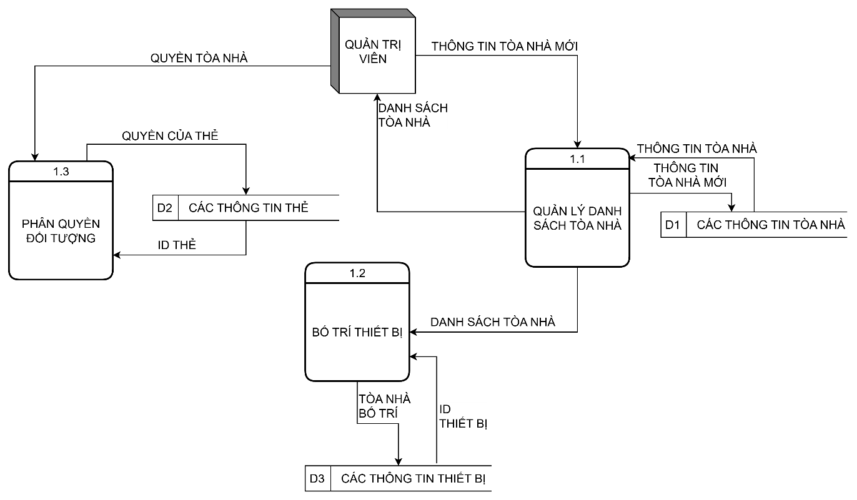
Định nghĩa luồng dữ liệu
Tên luồng dữ liệu  Tên đồng nghĩa  Từ  Đến  Bản ghi  Mô tả | : THÔNG TIN TÒA NHÀ MỚI  : THÔNG TIN TÒA NHÀ  : QUẢN TRỊ VIÊN  : QUẢN LÝ DANH SÁCH TÒA NHÀ  : ThongTinToaNha  : <GPT>
Định nghĩa kho dữ liệu
Tên kho dữ liệu  Mô tả  Tên đồng nghĩa  Hợp thành  Xử lý liên quan | : CÁC THÔNG TIN TÒA NHÀ  : <GPT>  : DANH SÁCH TÒA NHÀ  : THÔNG TIN TÒA NHÀ  : THÊM SỬA XÓA TÒA NHÀ  XEM TÒA NHÀ
Định nghĩa quy trình
Tên quy trình  Mô tả  Đồng nghĩa  Vào  Ra  Lưu đồ | : PHÂN QUYỀN ĐỐI TƯỢNG  : <GPT>  : Không  : QUYỀN TÒA NHÀ  ID THẺ  : QUYỀN CỦA THẺ  : 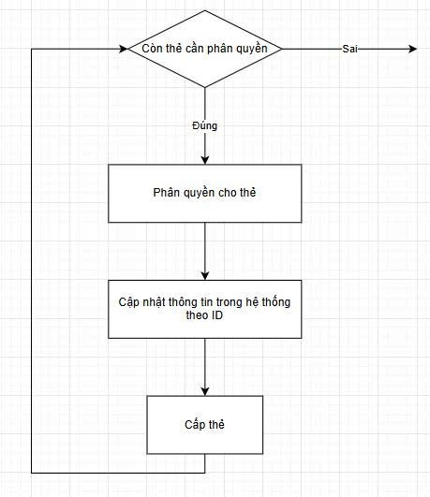

Biểu đồ luồng dữ liệu mức 1 - Quản lý thiết bị
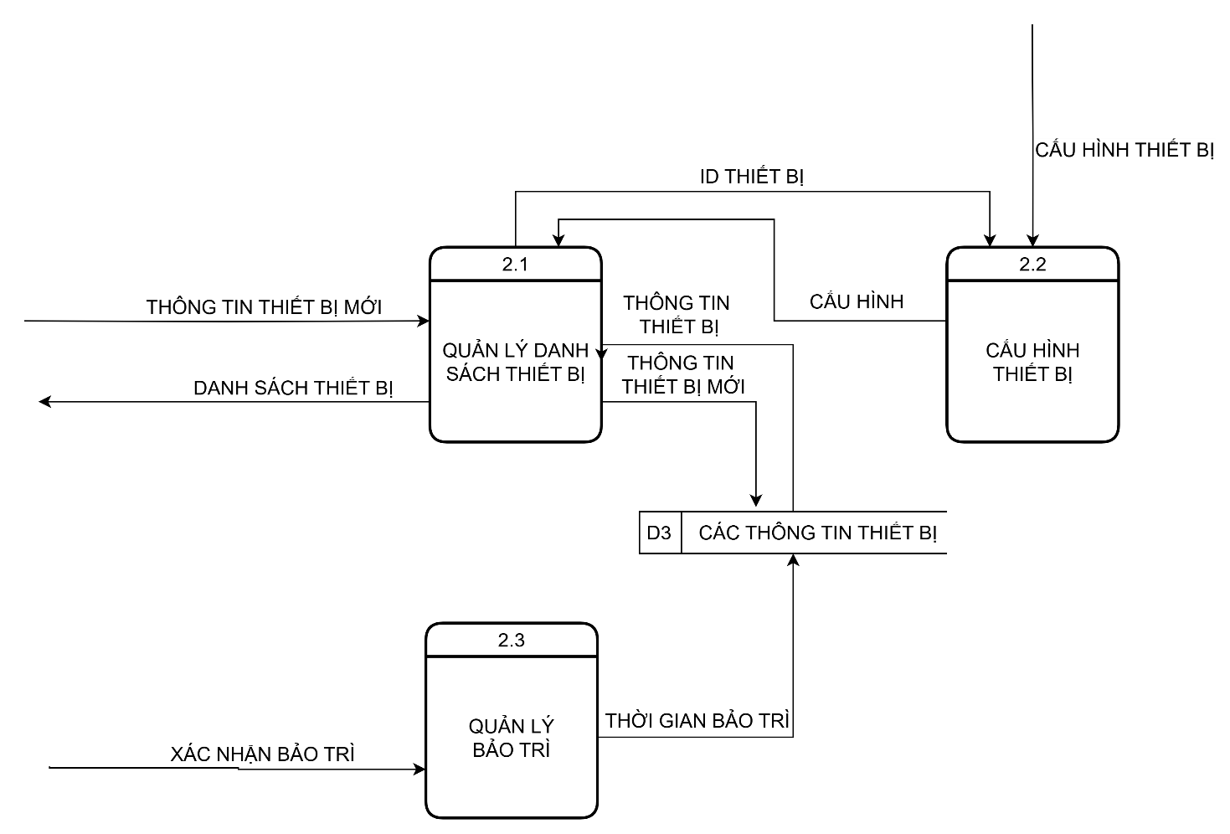

Biểu đồ luồng dữ liệu mức 1 - Quản lý thẻ
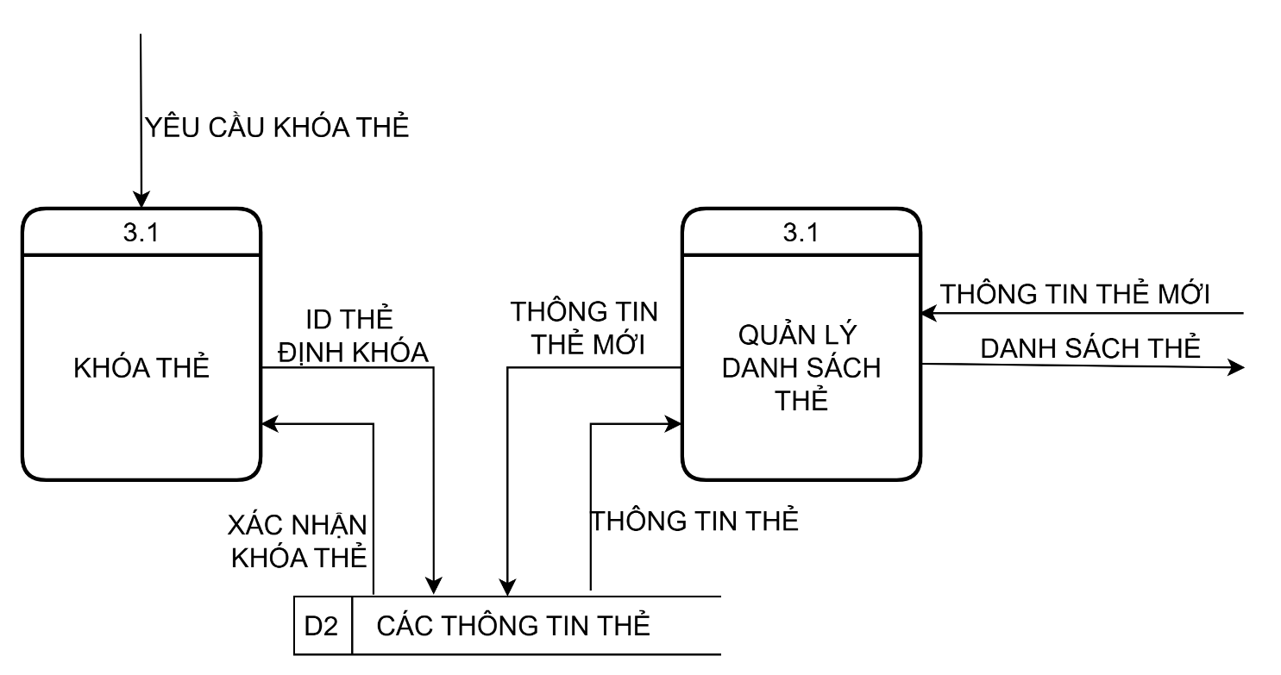

Biểu đồ luồng dữ liệu mức 1 - Ghi nhận và điều khiển ra vào
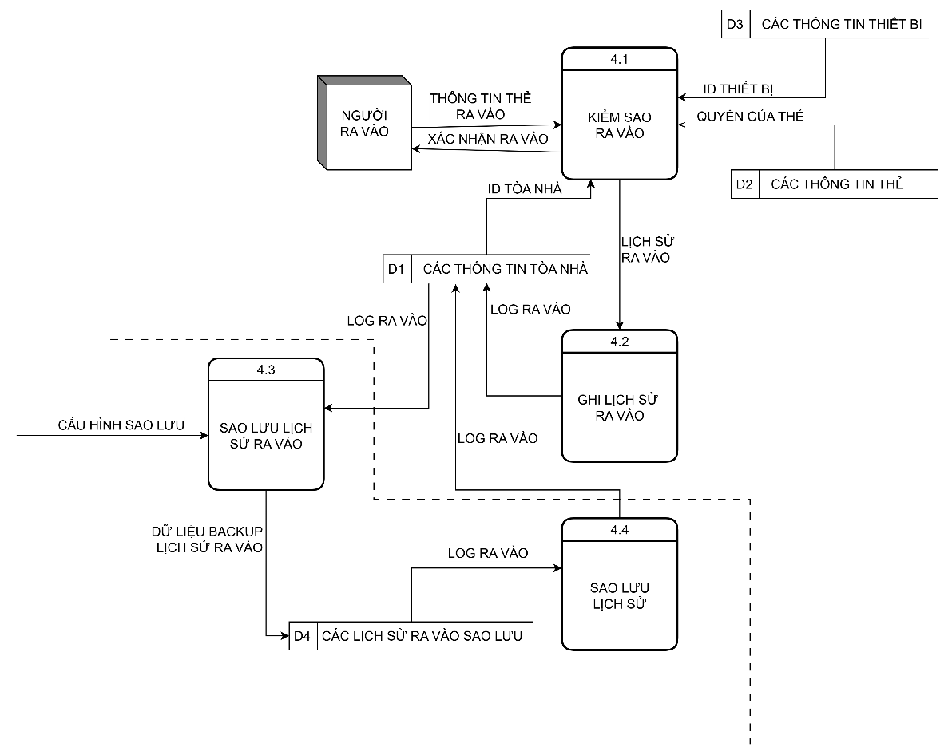

Biểu đồ luồng dữ liệu mức 1 - Báo cáo
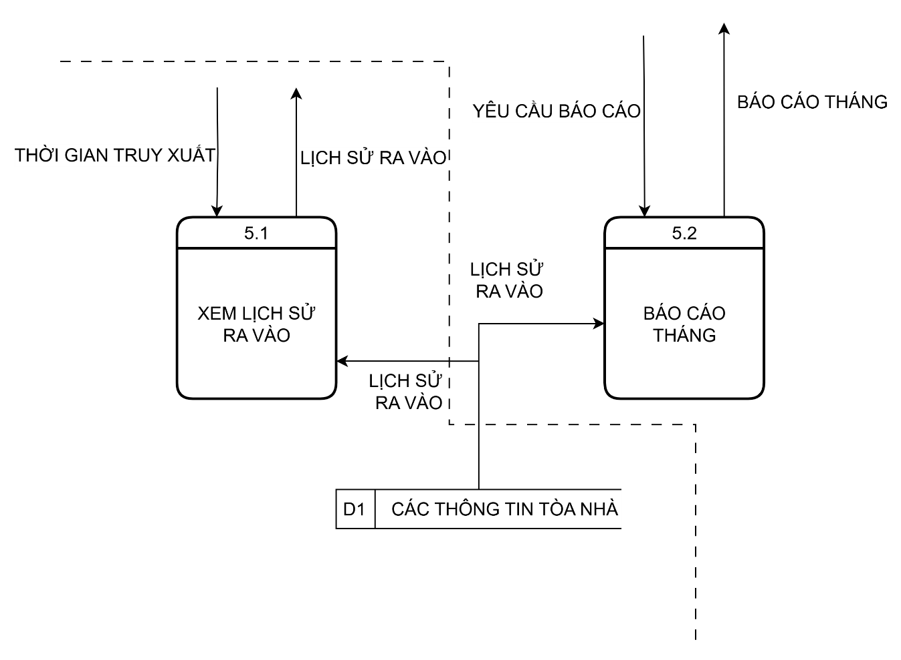

Mô hình hóa dữ liệu

Mô hình thực thể quan hệ
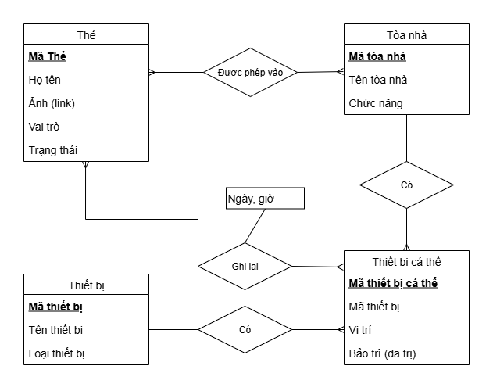

Mô hình quan hệ
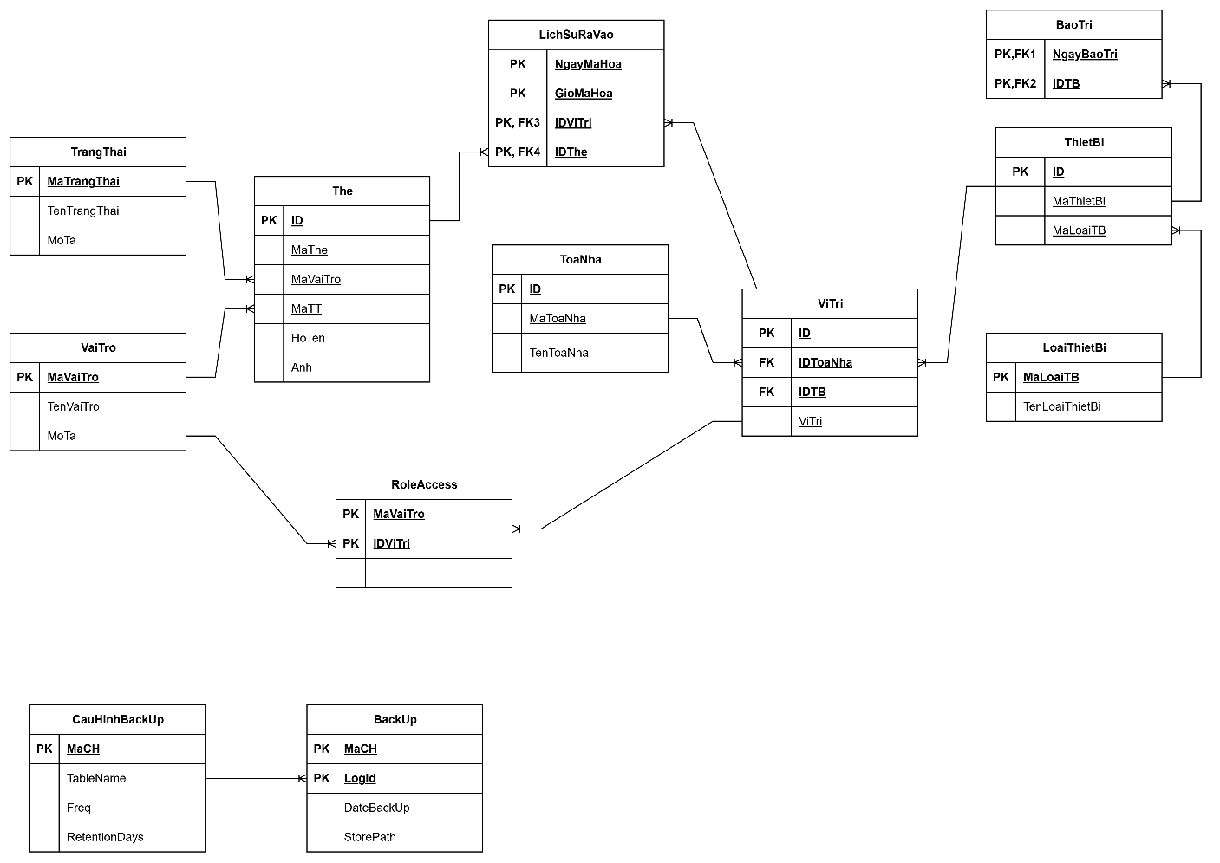

Đặc tả cơ sở dữ liệu

Bảng The
TT | Tên trường | Kiểu dữ liệu | Khóa | Ràng buộc | Mô tả
1 | ID | Int | PK | Not null  Indentity(1,1) | Mã tự tăng để liên kết bảng khác
2 | MaThe | varchar(15) |  | Not null  Unique | Mã thẻ
3 | MaVaiTro | Int | VaiTro(MaVT) | Not null | Mã vai trò
4 | MaTT | Int | TrangThai(MaTT) | Not null | Mã trạng thái
5 | HoTen | nvarchar(50) |  | Not null | Họ tên
6 | Anh | varchar(255) |  | Not null | Link ảnh

Bảng LichSuRaVao
TT | Tên trường | Kiểu dữ liệu | Khóa | Ràng buộc | Mô tả
1 | ID | Int | PK | Indentity(1,1) | ID của log
2 | NgayMaHoa | varbinary(64) |  | Not null | Ngày mã hóa
3 | GioMaHoa | varbinary(64) |  | Not null | Giờ mã hóa
4 | IDViTri | Int | ThietBi(ID) | Not null | ID Vị trí
5 | IDThe | Int | The(ID) | Not null | ID Thẻ

Bảng ThietBi
TT | Tên trường | Kiểu dữ liệu | Khóa | Ràng buộc | Mô tả
1 | ID | Int | PK | Indentity(1,1) | ID dùng để kết nối với các bảng
2 | MaThietBi | varchar(15) |  | Not null  Unique | Mã thiết bị
3 | MaLoaiTB | Int | LoaiThietBi  (MaLoaiTB) | Not null | Mã loại thiết bị

Bảng ToaNha
TT | Tên trường | Kiểu dữ liệu | Khóa | Ràng buộc | Mô tả
1 | ID | Int | PK | Indentity(1,1) | ID dùng để kết nối với các bảng
2 | MaToaNha | varchar(15) |  | Not null  Unique | Mã tòa nhà
3 | TenToaNha | nvarchar(50) |  | Not null | Tên tòa nhà

Bảng ViTri
TT | Tên trường | Kiểu dữ liệu | Khóa | Ràng buộc | Mô tả
1 | ID | Int | PK | Indentity(1,1) | ID dùng để kết nối với các bảng
2 | IDToaNha | Int | ToaNha(ID) | Not null | Vị trí nằm trong tòa nhà nào
3 | IDTB | Int | ThietBi(ID) | Allow null | Thiết bị bố trí tại vị trí này
4 | ViTri | nvarchar(50) |  | Not null | Tên vị trí

Bảng TrangThai
TT | Tên trường | Kiểu dữ liệu | Khóa | Ràng buộc | Mô tả
1 | MaTrangThai | Int | PK | Indentity(1,1) | Khóa chính phân biệt
2 | TenTrangThai | Nvarchar(50) |  | Not null  Unique | Trạng thái thẻ
3 | MoTa | Nvarchar(255) |  |  | Chi tiết tình trạng thẻ

Bảng VaiTro
TT | Tên trường | Kiểu dữ liệu | Khóa | Ràng buộc | Mô tả
1 | MaVaiTro | Int | PK | Indentity(1,1) | Mã trạng thái
2 | TenVaiTro | Nvarchar(50) |  | Not null  Unique | Tên vai trò
3 | MoTa | Nvarchar(255) |  |  | Chi tiết vai trò

Bảng bảo trì
TT | Tên trường | Kiểu dữ liệu | Khóa | Ràng buộc | Mô tả
1 | NgayBaoTri | Date | PK, FK1 | Indentity(1,1) | Ngày bảo trì
2 | IDTB | Int | PK, FK2 | Indentity(1,1) | ID thiết bị

Bảng LoaiThietBi
TT | Tên trường | Kiểu dữ liệu | Khóa | Ràng buộc | Mô tả
1 | MaLoaiTB | Int | PK | Identity(1,1) | Mã loại thiết bị
2 | TenLoaiThietBi | Nvarchar(50) |  | Not null Unique | Tên loại thiết bị được sử dụng

Bảng CauHinhBackUp
TT | Tên trường | Kiểu dữ liệu | Khóa | Ràng buộc | Mô tả
1 | MãCH | Int | PK | Indentity(1,1) | Mã CH
2 | TableName | Nvarchar(100) |  | Not null | Tên bảng
3 | Freq | Int |  | Not null | Tần suất backup
4 | RetentinDays | Int |  | Not null | Số ngày lưu trữ

Bảng RoleAccess
TT | Tên trường | Kiểu dữ liệu | Khóa | Ràng buộc | Mô tả
1 | MãVaiTro | Int | PK |  | Mã vai trò
2 | IDViTri | Int | PK |  | ID vị trí

Bảng BackUp
TT | Tên trường | Kiểu dữ liệu | Khóa | Ràng buộc | Mô tả
1 | MaCH | Int | PK |  | Mã CH
2 | LogID | Int | PK | Indentity(1,1) | ID Log Backup
3 | DateBackUp | Date |  | Not null | Ngày giờ backup
4 | StorePath | Varchar(255) |  | Not null | Đường dẫn lưu trữ

[Làm sau]
Từ điển cho bản ghi
Thêm mong đợi tích hợp hệ thống của người dùng
Hợp nhất khía cạnh chức năng và dữ liệu

